Concevoir les quartiers dessus d’un modèle DERBY

Suite exercice C-D-01

Réaliser la conception du quartier du modèle VAGUE.

Le modèle VAGUE est un derby, adapté à la forme Visa.

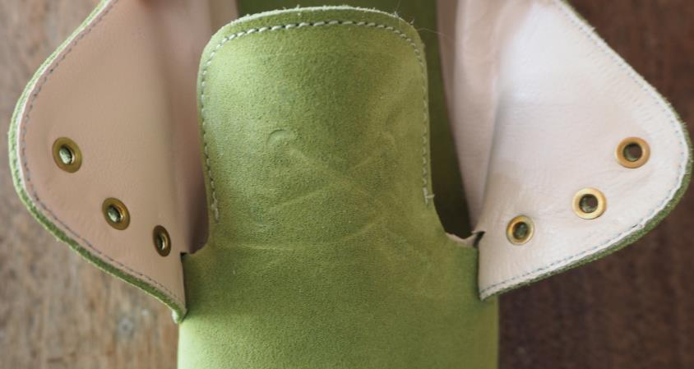

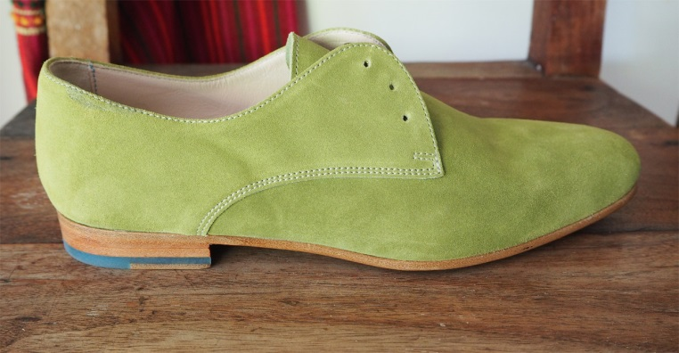

*Figurine 2*

*Figurine 1*

Pointure patron plan : 37

Caractéristique des quartiers :

* haut de quartier remplié (R5) ;
* Quartiers jointés supplément de 1,5mm ;
* 3 Œillets à 12 mm du bord répartis selon le visuel.

**Méthodologie proposée :**

1. Tracer la ligne de jointure arrière ;
2. Tracer les marges spécifiques pour le rempliage et le jointage des quartiers ;
3. Extraire les quartiers intérieurs et extérieurs ;
4. Mettre en place les lignes de positionnement des œillets. Tracer une marge à 12 mm et positionner deux perpendiculaires (*menu : patronnage-perpendiculaire*) afin de délimiter les extrémités.
5. Tracer un cercle de 1mm de rayon et l’appliquer comme motif sur les quartiers internes et externes ;
6. Ajouter le traceur du point d’arrêt.

**PLAN A COMPLÉTER : *vague.cdb***

Suite exercise C-D-01